Popis produktu

2 dveřová skříň Wiktoria 2D Combi SZ052 má úložné prostory na oblečení, hračky, nářadí či další věci v domácnosti nebo na pracovišti a šatní tyč na zavěšení kabátů. Vyznačuje se dobrou kvalita v poměru s cenou. Je vyrobena z lamina o tloušťce 16 mm.
Uspořádání skříně: čtyři police a šatní tyč.
Rozměry:
výška: 195 cm
šířka: 85 cm
hloubka: 55 cm

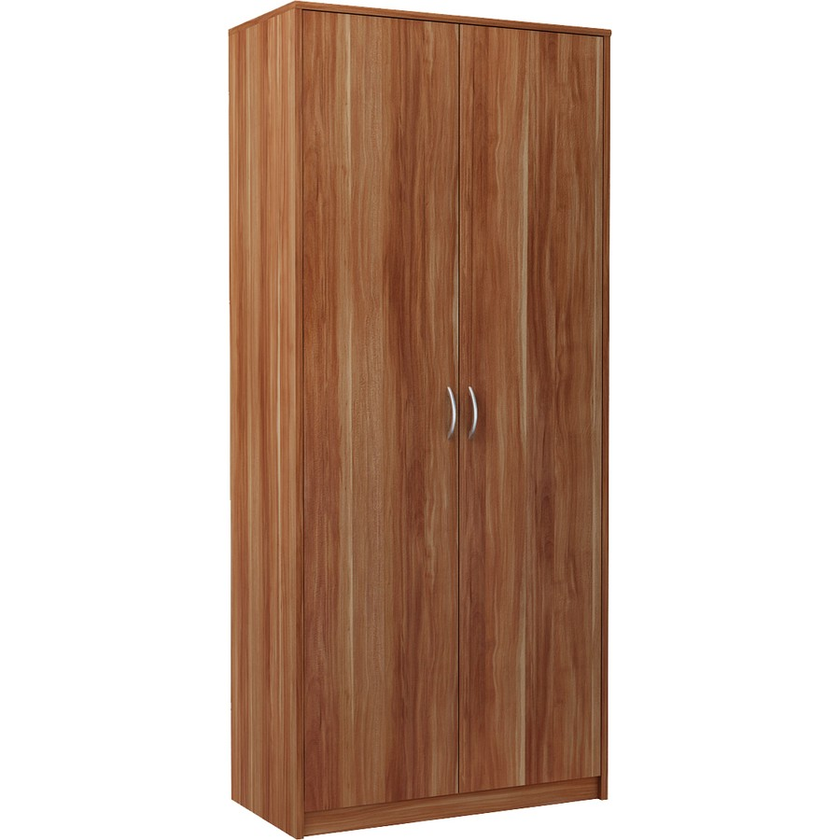

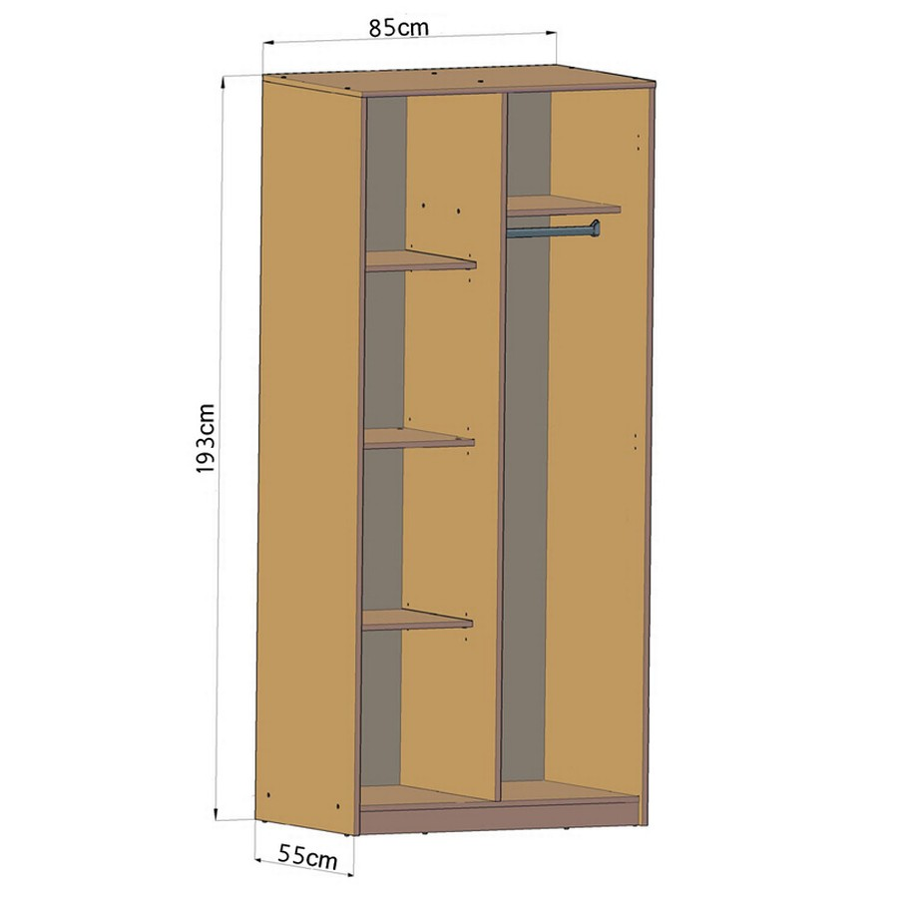

Popis produktu -TV stolek REMUS

TV stolek v moderním designu, vhodný do domácnosti, hotelů, penzionů, ubytoven.
Velmi dobrá kvalita v poměru s cenou.
Rozměry š/v/hl:160/36/41cm
Vyrobeno z lamina o tloušťce 16 mm.
Parametry produktu
Šířka 160 cm
Hloubka 41 cm
Výška 36 cm

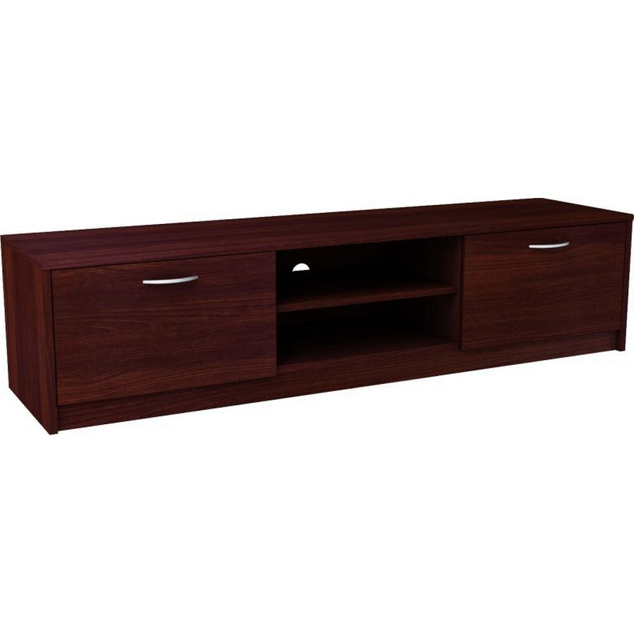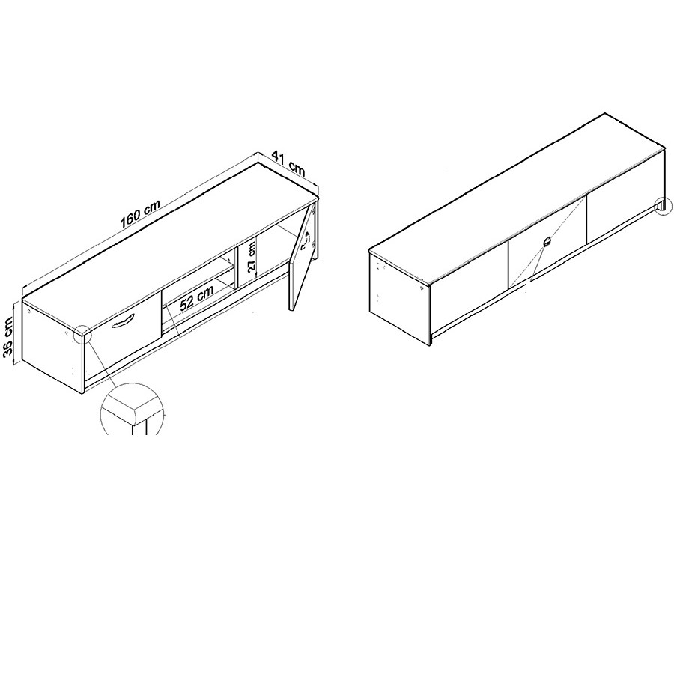

Popis produktu – konferenční stolek

Moderní nábytek který splňuje očekávání všech, kteří ocení kombinaci jednoduchosti a elegance. Lehká jednoduchá forma, perfektní pro obývací pokoj. Nábytek z laminovaných desek 16 mm.
Rozměry:
výška: 55 cm
šířka 87 cm
hloubka 60 cm
